**Тестовые задания №1**

ресурсного центра для подготовки к республиканской олимпиаде по трудовому обучению (обслуживающий труд) по разделу «МАТЕРИАЛОВЕДЕНИЕ»

***Волокно***

1. *Выберите все правильные ответы.* К натуральным волокнам относятся:

а) шерсть;

б) вискоза;

в) капрон;

г) хлопок;

д) шелк.

2. К лубяным волокнам относятся:

а) лён, хлопок, джут, пенька;

б) лён, джут, кенаф, рами;

в) джут, шерсть, хлопок, лён.

3. При созревании плодов (коробочек) хлопчатника получают:

а) хлопок-сырец; б) хлопок-волокно; в) джут.

4. Какое природное химическое соединение составляет основу хлопка?

а) Кератин; б) асбест; в) целлюлоза; г) глюкоза.

5. Натуральное волокно обладает следующими свойствами: цвет - светло­серый, длина - 250-1000 мм, извитость - прямые, толщина - средняя, прочность высокая, гладкое. Что это за волокно?

____________________________________________

6. Натуральное волокно обладает следующими свойствами: цвет - белый, слегка кремовый, бежевый, длина - 20-40 мм, прочное, мягкое, термостойкое.

Что это за волокно?

______________________________________________________

7. Волокна минерального происхождения:

а) асбест, кенаф;

б) асбест, стекловолокно;

в) асбест, медно-аммиачное волокно.

8. Ткань, из какого волокна не горит в огне?а) Асбест; б) вискоза; в) ацетат.

9. Кисточка с расходящимися извитыми волоконцами - такой вид имеют волокна:

а) шерсти; б) шёлка; в) хлопка; г) льна.

10. Натуральный шелк относится к группе волокон:

а) целлюлозные; б) минеральные; в) белковые.

11. Для производства, каких волокон сырьём служит целлюлоза, получаемая из древесины ели и отходов хлопка?

а) Натуральных;

б) искусственных;

в) синтетических;

г) минеральных.

12. Ацетатное волокно получают путем:

а) переработки нефти и газа;

б) синтеза простых веществ;

в) переработки хлопковой целлюлозы.

13. Сырьем для производства вискозного волокна служит:

а) хлопковая целлюлоза;

б) древесная целлюлоза;

в) триацетат;

г) продукты переработки нефти и газа.

14. Прочность, какого волокна в мокром состоянии уменьшается, при этом волокно быстро горит ярким пламенем с запахом бумаги?

а)Вискозное;

б) эластановое;

в) штапельное;

г) шелк натуральный.

15. Распределите в таблице перечисленные виды химических волокон:

*ацетатное, нейлоновое, вискозное, лавсановое, нитроновое,* *триацетатное*

|  |  |
| --- | --- |
| Химические волокна | |
| А.Синтетические | Б. Искусственные |
|  |  |
|  |  |
|  |  |

***Первичная обработка волокна. Прядение***

1. Стебли льна после очесывания коробочек с семенами:

а) мнут - прочесывают - скручивают;

б) мочат - растягивают - просушивают;

в) мочат – просушивают - мнут.

2. Укажите последовательность первичной обработки хлопка:

1. Очищение волокна от сорных примесей.

2. Отделение коротких волокон;

3. Отделение длинных волокон;

4. Отделение от хлопка-сырца семян;

5. Отделение подпушка.

А **-** 4,1,3,2,5; Б - 5,1,4,2,3; В - 1,2,3,5,4; Г - 1,4,5,2,3.

3. Определите последовательность обработки шерсти:

а) сушка горячим воздухом, разрыхление, очищение, сортировка;

б) сортировка по качеству, очищение, сушка горячим воздухом, разрыхление;

в) сортировка по качеству, очищение, разрыхление, сушка горячим воздухом.

4. Определите последовательность получения искусственных волокон:

а) получение прядильного раствора;

б) вытягивание и обработка нити

в) подготовка целлюлозы;

г) формование нити.

1___; 2___; 3____; 4____.

5. Совокупность операций, в результате которых из волокнистой массы получают пряжу, называют процессом:

а) ткачества; б) прядения; в) отделки.

6. Первая машина для прядения называлась:

а) «веретено»; б) «помощница»; в) «калауротка».

7. В процессе прядения получают:

а) волокна и пряжу; б) пряжу и нитки; в) текстильные волокна.

8. Определите последовательность получения пряжи:

а) волокно – ровница – лента – пряжа;

б) волокно – лента – ровница – пряжа;

в) волокно – нити – пряжа.

***Производство тканей. Дефекты ткани в процессе производства***

1. Старинный ткацкий станок называется:

а) навой;

б) стан;

в) станок;

г) кросны.

2. Прочные и ровные нити в ткани:

а) уточные;

б) фасонные;

в)основные.

3. При образовании ткани уточную нить прокладывает:

а) товарный валик;

б) ремизки;

в) навой;

г) челнок;

д) бердо.

4. Нить основы в ткани можно определить:

а) по степени скручивания; б) цвету; в) кромке; г) рисунку.

5. Для улучшения качества ткани при подготовке нитей основы их:

а**)** шлихтуют; б) расчесывают; в) скручивают.

6. На ткани можно встретить ткацкие дефекты:

а) печатание рисунка, утолщение нити;

б) печатание рисунка, сбитый рисунок переплетения;

в**)** сбитый рисунок переплетения, утолщение нити.

*Ткацкие переплетения*

1. К простым видам переплетений относятся:

а) ворсовое, полотняное, креповое, рогожка;

б) саржевое, сатиновое, петельное, двойное;

в) полотняное, саржевое, сатиновое, атласное.

2. Нити в тканях полотняного переплетения переплетаются через:

а) две; б) одну; в) три.

3. Запишите название переплетения, которое изображено на рисунке:

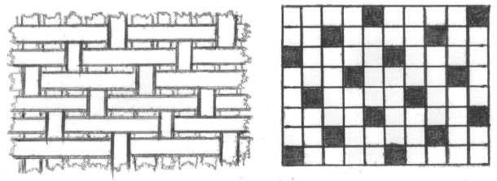

4. На приведенных графических изображениях укажите саржевое переплетение:

а)b б) b в) b

5. Подкладочные ткани чаще всего вырабатывают переплетением:

а) рогожка; в) саржевым;

б) сатиновым; г) полотняным.

6. Соотнести вид ткацкого переплетения и наименьшее число нитей в раппорте:

1. Полотняное.

2. Саржевое.

3. Сатиновое.

4. Атласное.

а) 3, б) 5, в) 2, г) 4. 1 __, 2 __, 3 __, 4 ___

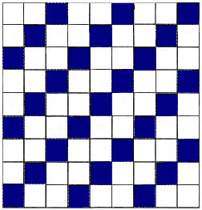7. Определите вид ткацкого переплетения по условному обозначению на рисунке: ______________________

8. Наилучшую драпируемость имеют ткани, изготовленные переплетением:

а) полотняным;

б) саржевым;

в) атласным;

г) сатиновым;

д) креповым.

9. Ткани каких переплетений имеют наибольшую осыпаемость?

а) Полотняного; б) саржевого; в) сатинового; г) репсового.

***Отделка ткани***

1. Цель отделки ткани - это:

а) улучшение свойств;  
б) увеличение объема;  
в) придание товарного вида;  
г) определение назначения.

2. Определите последовательность предварительной отделки ткани:

а) расшлихтовка;  
б) беление;  
в) мерсеризация;  
г) опаливание;  
д) отваривание.

3.Определите последовательность заключительной отделки ткани:

а) аппретирование;   
б) каландрирование;  
в) ширение;  
г) специальная обработка.

4. Очищение полотна ткани от естественных при­месей, пятен происходит при операции:

а) отбеливания**;** б) отваривания; в) крашения.

5.Определите способы обработки ткани, используя слова для справки: *аппретирование, декатирование, мерсеризация, отбеливание, печатание*

а) обработка хлопчатобумажных тканей в натянутом состоянии концент-рированными щелочами для придания тканям больше прочности, шелковистого блеска - _________________________________________________

б) обработка тканей различными отбеливающими растворами для придания им белого цвета или для подготовки к крашению - _________________________

в) пропитка тканей специальными составами, которые придают ткани водоотталкивающие свойства, делают ткань более жесткой, гладкой, блестящей, несминаемой - _____________________________________________

г) обработка тканей паром или горячей водой для предотвращения усадки при последующей обработке и носке - ______________________________________

д) нанесение на ткань красочного рисунка, состоящего из одного или нескольких цветов, в результате чего на ткани получаются различные узоры -

____________________________________________________________________

6. Ткань подвергают *каландрированию* для:

а) придания гладкости; в**)** разглаживания, придания блеска;

б) устранения перекосов; г) придания стандартной ширины.

7.*Выберите все верные ответы.* Ткань по способу отделки бывает:

а) суровая;

б) ворсовая;

в) гофрированная;

г) отбеленная;

д) гладкокрашеная;

ж**)** набивная;

з) пестротканая;

е) опаленная;

и) драпированная.

**ОТВЕТЫ**

на тестовые задания на занятиях ресурсного центра по подготовке к республиканской олимпиаде по учебному предмету «Трудовое обучение» (обслуживающий труд)

МАТЕРИАЛОВЕДЕНИЕ

*Волокно*

|  |  |  |  |  |  |  |  |  |  |
| --- | --- | --- | --- | --- | --- | --- | --- | --- | --- |
| 1 агд | 2 б | 3 а | 4 в | 5 - | 6 - | 7 б | 8 а | 9 а | 10 в |
| 11 б | 12 в | 13 б | 14 а | 15 - |  |  |  |  |  |

5 – лен, 6 – хлопок,

15 – А.Синтетические: *нейлоновое, лавсановое, нитроновое*

Б. Искусственные: *вискозное, ацетатное, триацетатное,*

*Первичная обработка волокна. Прядение*

|  |  |  |  |  |  |  |  |
| --- | --- | --- | --- | --- | --- | --- | --- |
| 1 в | 2 А | 3 в | 4 вагб | 5 б | 6 а | 7 б | 8 б |

*Производство тканей. Дефекты ткани в процессе производства*

|  |  |  |  |  |  |
| --- | --- | --- | --- | --- | --- |
| 1 г | 2 в | 3 г | 4 в | 5 а | 6 в |

*Ткацкие переплетения*

|  |  |  |  |  |  |  |  |  |
| --- | --- | --- | --- | --- | --- | --- | --- | --- |
| 1 в | 2 б | 3 - | 4 б | 5 в | 6 - | 7 - | 8 в | 9 в |

3 – сатиновое, 6 – 1 в, 2 а, 3 б, 4 б; 7 – саржевое*;*

*Отделка ткани*

|  |  |  |  |  |  |  |
| --- | --- | --- | --- | --- | --- | --- |
| 1 а | 2 - | 3 - | 4 б | 5 - | 6 в | 7 гдж |

2 – г, а, д, в, б, 3 – а, в, б, г,

5 – а – мерсеризация, б – отбеливание, в – аппретирование,

г – декатирование, д – печатание

**Лист ответов на тестовые задания №1 ресурсного центра по подготовке к республиканской олимпиаде по обслуживающему труду**

Ф.И.О. _____________________________________________________________

Школа______________________________________________________________

МАТЕРИАЛОВЕДЕНИЕ

*Волокно*

|  |  |  |  |  |  |  |  |  |  |
| --- | --- | --- | --- | --- | --- | --- | --- | --- | --- |
| 1 | 2 | 3 | 4 | 5 | 6 | 7 | 8 | 9 | 10 |
| 11 | 12 | 13 | 14 | 15 |  |  |  |  |  |

5-

6-

15. А-

Б-

*Первичная обработка волокна. Прядение*

|  |  |  |  |  |  |  |  |
| --- | --- | --- | --- | --- | --- | --- | --- |
| 1 | 2 | 3 | 4 | 5 | 6 | 7 | 8 |

*Производство тканей. Дефекты ткани в процессе производства*

|  |  |  |  |  |  |
| --- | --- | --- | --- | --- | --- |
| 1 | 2 | 3 | 4 | 5 | 6 |

*Ткацкие переплетения*

|  |  |  |  |  |  |  |  |  |
| --- | --- | --- | --- | --- | --- | --- | --- | --- |
| 1 | 2 | 3 | 4 | 5 | 6 | 7 | 8 | 9 |

3-

6-

7-

*Отделка ткани*

|  |  |  |  |  |  |  |
| --- | --- | --- | --- | --- | --- | --- |
| 1 | 2 | 3 | 4 | 5 | 6 | 7 |

2-

3-

5-

Практическое задание № 1

ресурсного центра для подготовки к республиканской олимпиаде

по трудовому обучению (обслуживающий труд)

**СУМКА – РЮКЗАК ДЛЯ СМЕННОЙ ОБУВИ**

1. *Составить инструкционную карту на последовательность изготовления предлагаемого изделия (подробная последовательность, ТУ и графические изображения).*
2. *Отшить изделие.*

*Цель работы:* обобщение знаний о технологии изготовления швейных изделий, закрепление умений чтения графической документации, формирование навыков составления схем вязания крючком (обвязывание текстильных материалов, вязание краевого кружева, вязание мотивов).

Изготовьте сумку для сменной обуви в виде рюкзака с разрезами длиной 4.0 см. по боковым сторонам вверху.

Сумка состоит из нижней (2 детали из гладкокрашенной ткани) и верхней (2 детали из набивной ткани) частей. Ширина мешочка в готовом виде (расстояние между боковыми швами) составляет 23.0 см. Высота мешочка (от шва по низу изделия до верхнего края сумки) 34.0 см.

На нижней части передней детали сумки настрочите карман для хранения бутылочки с питьевой водой по схеме сборки (рисунок 1).

Боковые срезы нижней и верхней частей сумки соедините стачным швом вразутюжку. На расстоянии 9.0 см. от верхнего среза верхней части оставьте разрез. Боковые стороны разрезов обработайте обтачным швом оставив отверстия для кулиски. Затем обработайте верхний срез сумки швом вподгибку с закрытым срезом, величина подгибки 4см. На расстоянии 1см от верхнего края сумки проложите две параллельные машинные строчки для кулиски (ширина кулиски 2 см).

В боковые швы на расстоянии 4.0 см от нижнего среза сумки с обоих сторон вставьте выстрочные петли. Выстрочные петли изготовьте любым способом из набивной ткани размером 6х10 см.

Нижний край верхней части обвяжите краевым кружевом крючком, схему которого придумайте самостоятельно. Верхнюю и нижнюю части сумки соедините настрочным швом с одним закрытым срезом, закрыв кружевом необработанный срез нижней детали.

Нижние срезы сумки соедините стачным швом, оформите донышко стачав уголки.

Для затягивания верхнего края сумки и использования в качестве рюкзака в кулиску и через петли втяните шнур длиной 62.0 см по направлению стрелок (рисунок 1). Продумайте и примените способ заправки завязки в кулиску без использования английской булавки. Повторите действия по втягиванию шнура с другой стороны.

Рюкзак декорируйте вязаной аппликацией – эмблемой в виде животного. Размер, схему, место расположения и способ прикрепления продумайте самостоятельно.

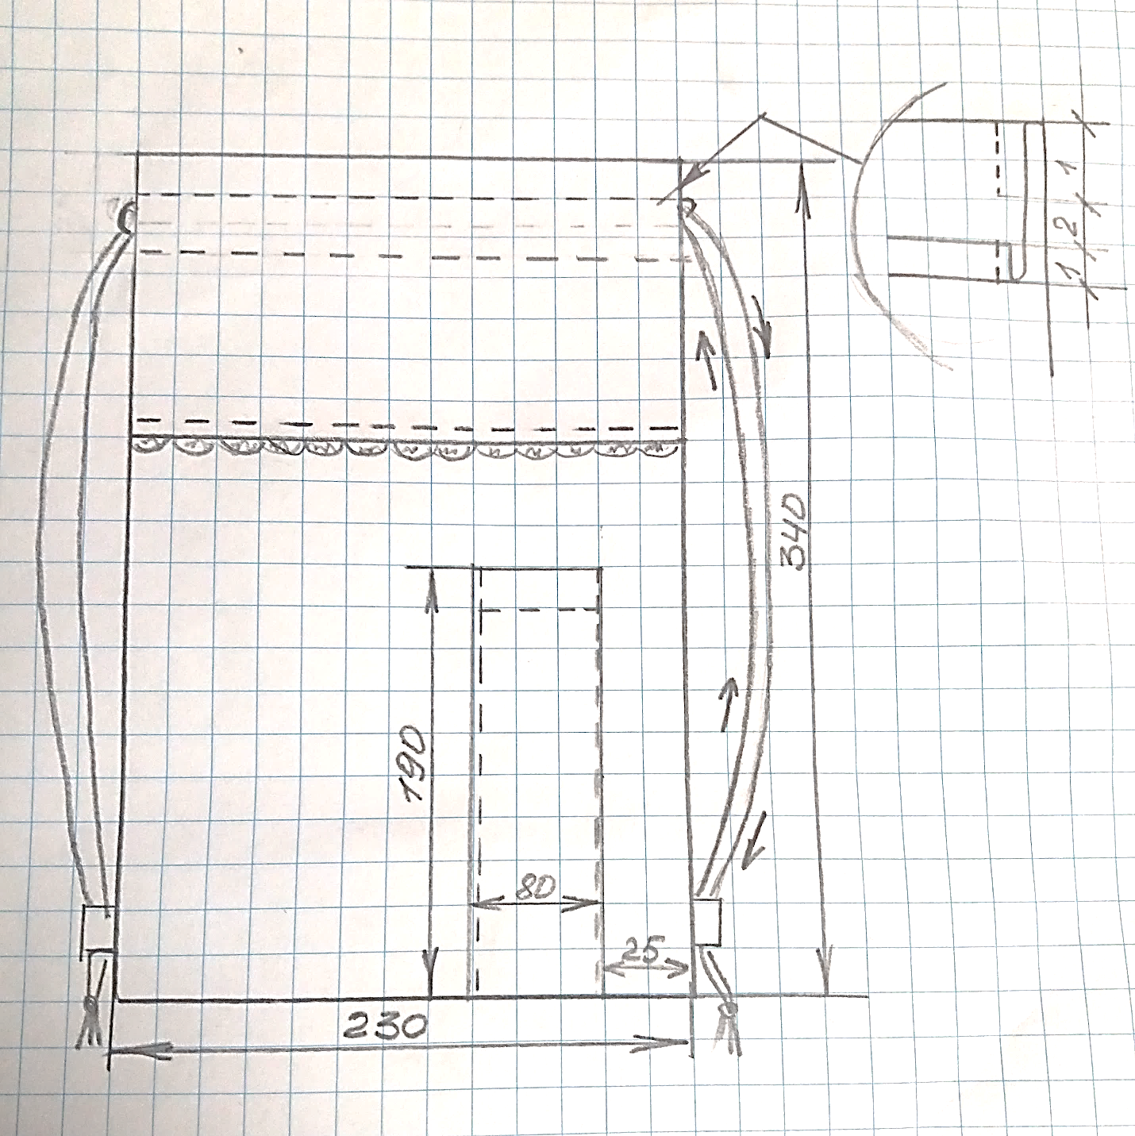

Рисунок 1 – Схема сборки сумки-рюкзака